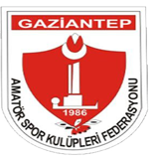

**T.C.**

**GAZİANTEP AMATÖR SPOR KULÜPLERİ FEDERASYONU**

**BAŞKANLIĞI**

**Tarih :** 03.07.2025

**Konu :** Gaziantep Ünv. Spor Bilimleri

**HABER METNİ**

**GAÜN Spor Bilimleri Fakültesi’nde Mezuniyet Heyecanı**

Gaziantep Üniversitesi (GAÜN) Spor Bilimleri Fakültesi, 2024–2025 Eğitim-Öğretim Yılı mezuniyet töreniyle öğrencilerini büyük bir gurur ve coşkuyla uğurladı. GAÜN Atatürk Kültür Sahnesi’nde gerçekleşen törende, türküler eşliğinde başlayan program, duygusal anlara sahne oldu.

Açılış konuşmasını yapan GAÜN Rektör Yardımcısı Prof. Dr. Mehmet Tarakçıoğlu, Spor Bilimleri Fakültesi’nin 6. dönem mezunlarını verdiğini belirterek, “Sizler bu fakültede sadece bilgi değil, aynı zamanda yaşam tecrübesi kazandınız. Hayatın iniş ve çıkışlarına karşı kendinizi hazırladınız. Şimdi bambaşka bir yolculuğa çıkıyorsunuz. Bu süreçte dengeyi korumak, azimle yürümek en büyük gücünüz olacak” sözleriyle genç mezunlara önemli mesajlar verdi.

Törenin bir diğer konuşmacısı olan Şahinbey Belediye Başkanı Mehmet Tahmazoğlu ise mezunlarla bir arada olmaktan mutluluk duyduğunu belirterek, “Sizler bu ülkenin geleceğisiniz. Bugünlere gelmenizde emeği olan kıymetli ailelerinizi ve sizleri yetiştiren hocalarınızı yürekten kutluyorum. Yeni hayatınızda başarılar diliyorum” dedi.

Törene ayrıca spor camiasından önemli isimler de katıldı. Gaziantep Amatör Spor Kulüpleri Federasyonu Başkanı Abdulkadir Gözegir, ASKF Genel Sekreteri Güngör Sönmez, ASKF Başkan Yardımcısı Mehmet Karabaş ve Gaziantep Bayan Taraftarlar Derneği Başkanı Mezine Sırakaya da mezuniyet coşkusuna ortak oldu. Başkan Gözegir, fakülte birincisi Sinem İbişoğulları başta olmak üzere dereceye giren öğrencilerle ve aileleriyle yakından ilgilendi. Öğrencilere günün anısına futbol topu hediye eden Gözegir, genç mezunlara başarılar diledi.

Fakülte birincisi Sinem İbişoğulları ise törende yaptığı konuşmada, “Bugün burada olmak, hayatımın en gurur verici anlarından biri. Bu başarı yalnızca benim değil; her zaman yanımda olan ailemin, yol gösteren hocalarımın ve birlikte emek verdiğimiz arkadaşlarımındır” diyerek duygularını dile getirdi.

Plaket takdimi ile devam eden tören, mezun öğrencilerin keplerini havaya fırlatmasıyla sona erdi. GAÜN Spor Bilimleri Fakültesi, bir dönemi daha başarıyla noktalarken, mezun olan gençler hayatlarının yeni sayfasına güçlü adımlarla başladı.

GAZİANTEP AMATÖR SPOR KULÜPLERİ FEDERASYONU

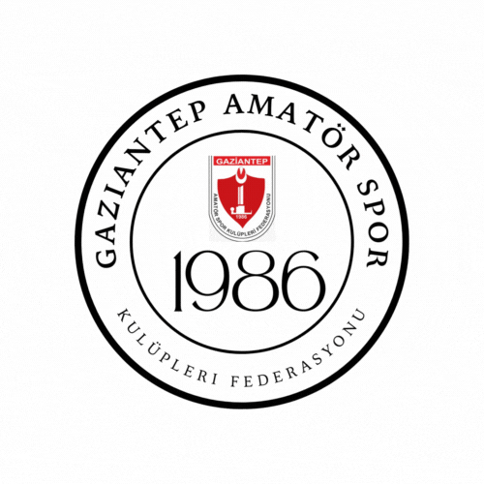

**Abdulkadır GÖZEGİR**

**ASKF Başkanı**